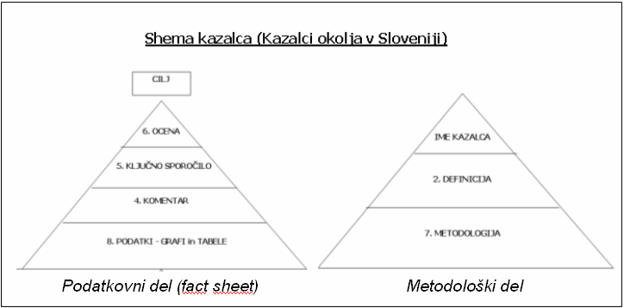
IME KAZALCA

Položaj v DPSIR: (izberi)
(samo izbor položaja v modelu DPSIR– razlaga ni potrebna)
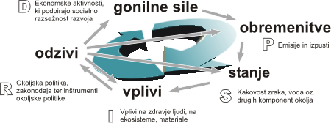
- Gonilne sile so socialno-ekonomski dejavniki in dejavnosti, ki povzročajo povečanje ali omejevanje pritiskov na okolje. To so lahko npr. obseg gospodarskih, prometnih ali turističnih dejavnosti.
- Obremenitve sestavljajo neposredne antropogene obremenitve in vplivi na okolje, kot so npr. izpusti onesnaževal ali raba naravnih virov.
- Stanje se nanaša na trenutno stanje in razvoj pojava v okolju, kot je raven onesnaženosti zraka, vodnih teles in tal, raznovrstnost vrst v posamezni geografski regiji, razpoložljivost naravnih virov (npr. les ali sladka voda).
- Vplivi so učinki spremenjenega okolja na zdravje ljudi in živih bitij.
- Odzivi so odgovori družbe na okoljske probleme. To so lahko posebni ukrepi države, kot npr. takse na rabo naravnih virov. Pomembne so tudi odločitve podjetij in posameznikov, npr. naložbe podjetij v nadzor nad onesnaževanjem ali nakupi recikliranih dobrin v gospodinjstvih.

Definicija kazalca
KAJ merimo (katero problematiko prikazuje kazalec) – osnovni opis. Natančnejši opis (KAKO merimo) v „Metodologija“.
Začnemo z:
Kazalec prikazuje…(npr. pojav levkemije pri otrocih, mlajših od 15 let v Sloveniji in državah EU-27 za obdobje…).
Nato sledi splošen kratki opis problematike.
Cilj
Cilj, ki ga želimo doseči na tem področju. Prednost imajo cilji iz NPVO oz. ustrezne strategije, slovenske zakonodaje,… pred EU zakonodajo:
- v kolikor je možno, količinsko (procentualno) opredeljeni cilji,
- cilji morajo biti navedeni objektivno (kratki citati),
- navedeni naj bodo v alinejah,
- podrobnejša navedba pravnih podlag v „Metodologija – Cilji so povzeti po“.

Komentar

Tekst (le za kazalec kot celoto, ne ločeno za podkazalce):
- kratek opis značilnosti kazalca v Sloveniji, opis trenda,
- primerjava z EU, ali z drugo skupino držav, kjer je mogoče (tudi izbor posameznih držav),
- politika na tem področju - sprejeta zakonodaja,... ("odzivi"),
- brez »suhoparnega« opisovanja grafa,
- citiranje med tekstom: institucija (oz. avtor-priimek), leto izdaje (popolna navedba vira v poglavju „7. Metodologija“ – Drugi viri in literatura); glej Navodila_navajanje virov in literature.doc,
- priporočena dolžina: 4.000 znakov (s presledki); min 3.000 – max 6.000 znakov (s presledki).

Ključno sporočilo
Kaj kazalec ugotavlja? Povzetek komentarja:
- kratko - 1 do 2 stavka,
- če je možno, glede na približevanje cilju.

Ocena razvoja pojava (trenda)
Subjektivna presoja avtorja:
- ocena smeri razvoja pojava, ne stanja,
- če je cilj opredeljen količinsko, je ocena glede na približevanje cilju,
- samo izbor znaka– brez razlage (razlaga je del »komentarja«).

Znaki ocene razvoja posameznega kazalca:
 razvoj v smeri, ki pomeni doseganje kakovostno ali količinsko opredeljenega cilja
 neopredeljiva smer razvoja, nezadosten razvoj za dosego kakovostnih oz. količinskih ciljev, lahko tudi spremenljiva smer razvoja znotraj kazalca
 neugoden razvoj

Metodologija

Podatki za Slovenijo (Popis virov podatkov predstavljenih v grafih in preglednicah – za Slovenijo)

Cilji so povzeti po: NPVO, ustrezne strategije, slovenske zakonodaje,… oz. EU zakonodaja – ime dokumenta + povezava (hiperlink) na dokument
(primer: Akcijskem načrtu za okolje in zdravje otrok v Evropi (Children's Environment and Health Action Plan for Europe - CEHAPE (junij 2004))
Izvorna baza podatkov oz. vir: uporabljena za izris grafov
(primer: Podatek o pojavu levkemije pri otrocih je del baze IME BAZE (če je javno dostopna tudi povezava/hiperlink na to bazo podatkov).
Skrbnik podatkov: institucija (urad, sektor), kontaktna oseba.
(Primer: IVZ, kontaktna oseba: Janez Novak)
Datum zajema podatkov za kazalec: datum povzemanja podatkov
(Primer: 10. 10. 2010)
Metodologija in frekvenca zbiranja podatkov za kazalec: kateri, kako, kako pogosto,…se zbirajo podatki.
(Primer: Najprej opišemo bazo katere del so izbrani podatki – Navedemo kdaj so se podatki relevantni za ta kazalec pričeli zbirati, katera ustanova jih zbira in od kdaj, je vmes prišlo do spremembe metodologije, kdaj so podatki osveženi in objavljeni, kdo posreduje podatke (npr. na podlagi katerega zakona so jih dolžni poročati, so del raziskave, izvedene anketa idr.), so podatki mednarodno primerljivi,…)
Metodologija obdelave podatkov: kako so podatki preračunani v obravnavanem kazalcu (indeksi, deleži, uteži – npr. emisijski faktorji)
(Primer: gre za opis podatkov na posameznih grafih – npr. Na grafu 1 so podatki preračunani v deleže, na grafu 2 so podatki preračunani na prebivalca, na grafu 3 so podatki predstavljeni kot indeksi – opišemo kako smo osnovne podatke preračunali, da smo dobili te, ki so predstavljeni na grafu)
Informacije o kakovosti:
- Prednosti in slabosti kazalca: z vidika podatkov!
(Primer: prednosti so lahko mednarodna primerljivost, redno zbiranje in osveževanje podatkov; slabosti pa spremembe v metodologiji, neprimerljivost podatkov, slaba pokritost znotraj Slovenije, premalo podatkov za navedbo dejanskega stanja itd.)
- Relevantnost, točnost, robustnost, negotovost: z vidika podatkov!
Zanesljivost kazalca (arhivski podatki): Primer:Podatki so zanesljivi.
Negotovost kazalca (scenariji/projekcije): Primer:Scenariji in projekcije niso na voljo.
- Skupna ocena (1 = brez večjih pripomb, 3 = podatki z zadržkom):
Relevantnost: izbor ocene 1-3
Točnost: izbor ocene 1-3
Časovna primerljivost: izbor ocene 1-3 - se nanaša na popolnost
Prostorska primerljivost: izbor ocene 1-3 – se nanaša na popolnost

Če ocena ni enaka 1 v enem stavku za oceno pojasnimo zakaj ocena 2 ali 3.
Npr. Časovna primerljivost: 2 (manjkajo podatki za leti 2006 in 2007 zaradi pomanjkljivega zbiranja ali npr. zaradi spremembe metodologije podatki za obdobje 2000-2004 in 2005-2008 niso primerljivi)

Obrazložitev:
RELEVANTNOST je stopnja, pri kateri podatki ustrezajo trenutnim in potencialnim potrebam uporabnosti (prekrivanje s poročanjem EU, EIONET podatkovnim tokom, jedrnim naborom kazalcev SI/EEA).
RELEVANCE (relevantnost) is the degree to which the data meet current and potentional users´ needs.

TOČNOST pove za koliko določena vrednost odstopa od prave ali točne vrednosti. V primeru monitoringa je pomemben atribut točnosti zagotavljanje kakovosti, kot to določajo področne direktive (referenčna merilna metoda, ustrezen izplen podatkov za statistično obdelavo ipd.)
ACCURACY (točnost) is understood as the proximity of the figures to the exact or true values.

ČASOVNA PRIMERLJIVOST se nanaša na dolžino podatkovnega niza.
PROSTORSKA PRIMERLJIVOST se nanaša na upoštevanje geografskih lastnosti države, regije, občine, ki so ključne za predstavitev nekega podatka v določenem kazalcu.
Časovna in prostorska primerljivost se veže na EEA definicijo za COMPLETENES.:
Completeness refers to the amount of available data. Most important is the completeness across geographical entities (typically countries, regions or communes) and over time.

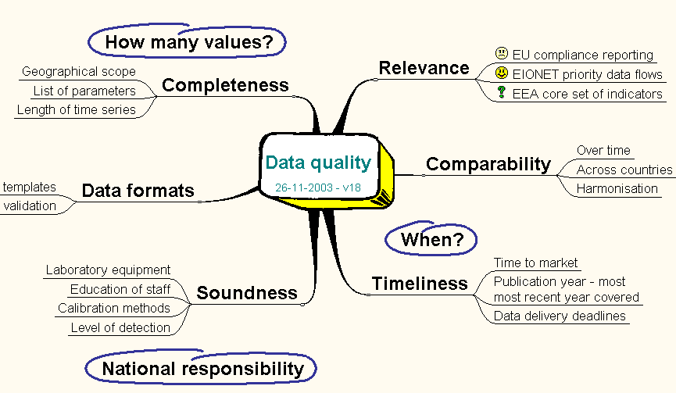
Representativeness
Accuracy
Slika: DATA QUALITY (Povzeto po Hermann Peifer, EnviroInfo 2004 Conference)

Podatki za druge države (Popis virov podatkov predstavljenih v grafih in preglednicah – za tuje države) – glej rubriko Podatki za Slovenijo!
+ dodati rubriko Geografska pokritost kadar so obravnavane skupine držav (EU-15, ipd.)

Izvorna baza podatkov oz. vir: uporabljena za izris grafov
Skrbnik podatkov: institucija (urad, sektor), kontaktna oseba
Datum zajema podatkov za kazalec: datum povzemanja podatkov
Metodologija in frekvenca zbiranja podatkov za kazalec: kateri, kako, kako pogosto,…se zbirajo podatki
Metodologija obdelave podatkov: kako so podatki preračunani v obravnavanem kazalcu (indeksi, deleži, uteži – npr. emisijski faktorji)
Geografska pokritost: dodati to rubriko kadar so obravnavane skupine držav, npr. EU-15 – napisati katere države so zajete v tej skupini
(Primer: EU-15 sestavljajo stare članice EU: Avstrija, Belgija, Danska, Finska, Francija, Grčija, Irska, Italija, Luksemburg, Nemčija, Nizozemska, Portugalska, Španija, Švedska, Združeno kraljestvo. EU-10 zajema članice, ki so se pridružile EU leta 2004 (Ciper, Češka, Estonija, Latvija, Litva, Madžarska, Malta, Poljska, Slovaška, Slovenija). EU-12 zajema poleg EU-10 še Romunijo in Bolgarijo. EU-27 zajema EU-15 in EU-12.
Informacije o kakovosti:
- Prednosti in slabosti kazalca: z vidika podatkov!
- Relevantnost, točnost, robustnost, negotovost: z vidika podatkov!
Zanesljivost kazalca (arhivski podatki):
Negotovost kazalca (scenariji/projekcije):
- Skupna ocena (1 = brez večjih pripomb, 3 = podatki z zadržkom):
Relevantnost: izbor ocene 1-3
Točnost: izbor ocene 1-3
Časovna primerljivost: izbor ocene 1-3 - se nanaša na popolnost
Prostorska primerljivost: izbor ocene 1-3 – se nanaša na popolnost

Drugi viri in literatura

- Viri in literatura uporabljena v besedilu kot dodatna razlaga problematike, podkrepitev dejstev, primeri dobre prakse… Tukaj navedemo še enkrat bazo podatkov iz katere so vzeti podatki uporabljeni na grafih.
Navodila za navajanje glej Navodila_navajanje virov in literature.doc

8. Zadnji popravki (datum osvežitve kazalca):

9. Avtor kazalca: Ime Priimek, institucija

10. Grafi in tabele - podatki
- po predlogi v .xls datoteki
– vsaka tabela/graf na svojem listu (1 do 4 grafi (več kot 6 pa res ne!))
- vsi podatki, ki so bili uporabljeni za izris grafov, morajo biti tudi v tabelah
- če graf prikazuje indekse ali deleže, morajo podatki v preglednici vsebovati tudi absolutne vrednosti
- za obravnavano obdobje: npr. 1992–2009 oz. razpoložljivi (smiselni) niz
- kjer je mogoče, podatki za primerjavo z EU (kot celoto), z drugo skupino držav ali z izborom držav (npr. sosede, najboljša in najslabša)

vsebina lista (glej Predloga za pripravo grafov_v1.ppt):
- šifra in ime kazalca
- parametri izrisa
- tabela s podatki
    - natančnost največ na eno decimalko pri pojavih večjih od 100 merskih enot
    - kjer je potrebno, se uporablja decimalna vejica
    - ločevanje tisočic z decimalno piko
    - pomen oznak:
- pojav ne obstaja
nr ni relevantno
np ni podatka
- predlog grafičnega prikaza (izris grafa)
- kratko ime vira (ime baze, institucija in leto zajema)
- datum zajema podatkov

Primer: (slika je lahko grafikon, karta, le preglednica,…)
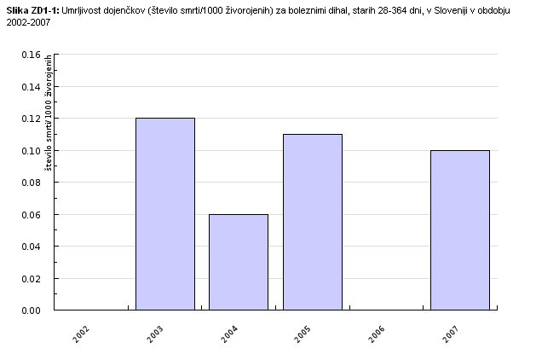

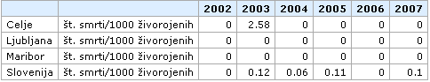

Priloga: Primer opisa podatkov v »Metodologija« za kazalec: Obseg in sestava potniškega prometa

Podatki za Slovenijo
Cilji so povzeti po: Resolucija o prometni politiki Republike Slovenije (RePPRS), Uradni list RS, št. 58/2006 in Operativni program razvoja okoljske in prometne infrastrukture za obdobje 2007–2013.
Izvorna baza podatkov oz. vir: Statistični letopisi Republike Slovenije 1996–2008
Skrbnik podatkov: Statistični urad RS (SURS)
Datum zajema podatkov za kazalec: 23. junij 2009
Metodologija in frekvenca zbiranja podatkov za kazalec: Podatke o obsegu in sestavi potniškega prometa v Sloveniji zbira SURS in jih objavlja v redni letni serijski publikaciji Statistični letopis Republike Slovenije. Podatke o železniškem prometu jim poročajo Slovenske železnice, o cestnem potniškem prometu v javnem prevozu pa od leta 2004 poslovni subjekti, ki so registrirani za to dejavnost in imajo pogodbo o koncesiji za opravljanje gospodarske javne službe ter v skladu z Zakonom o prevozih v cestnem prometu opravljajo javni linijski prevoz potnikov v cestnem prometu na najmanj petih linijah. Prevoza potnikov, ki ga opravljajo samostojni podjetniki, in prevoza potnikov s taksiji in osebnimi avtomobili ne upoštevajo. V podatkih o zračnem prometu je zajet le največji slovenski prevoznik, kar postaja ob vse večjem deležu drugih zračnih prevoznikov na našem trgu velika pomanjkljivost. Zato so podatki v komentarju dopolnjeni s podatki o številu potnikov na Letališču Jožeta Pučnika Ljubljana. Podatki o mestnem potniškem prevozu se nanašajo na prevoz v Ljubljani in Mariboru, od leta 2004 pa tudi na prevoz v nekaterih drugih mestih, kjer imajo organiziran mestni potniški prevoz.
Metodologija obdelave podatkov: Obseg in sestavo potniškega prometa izražamo s kazalcem potniškega prometnega povpraševanja – potniškim kilometrom. Potniški kilometer (pkm) je vsota zmnožkov števila potnikov in razdalj, na katerih so se ti peljali (SURS, 2004). Obseg potniškega prometa izražamo s seštevkom vseh opravljenih potniških kilometrov v obravnavanem prostoru in v določenem času, sestavo pa z deležem potniških kilometrov (ang. modal split) po posameznih prevoznih načinih.
Informacije o kakovosti:
- Prednosti in slabosti kazalca: Temeljna pomanjkljivost kazalca je, da se podatki o obsegu prometa z osebnimi avtomobili v Sloveniji, podobno kot v večini novih članic EU, ne zbirajo. Poleg tega je pomanjkljivost kazalca tudi, da je v podatkih o zračnem prometu zajet le največji slovenski prevoznik.
- Relevantnost, točnost, robustnost, negotovost: Podatki se z izjemo zračnega prometa štejejo za precej zanesljive in točne.
Zanesljivost kazalca (arhivski podatki): Podatki se nanašajo na daljši časovni niz.
Negotovost kazalca (scenariji/projekcije): Projekcije niso izdelane.
- Skupna ocena (1 = brez večjih pripomb, 3 = podatki z zadržkom): 2
Relevantnost: 2 (manjkajo podatki o obsegu prometa z osebnimi avtomobili)
Točnost: 2 (v podatkih o zračnem prometu je zajet le največji slovenski prevoznik)
Časovna primerljivost: 1
Prostorska primerljivost: 1

Podatki za druge države

Izvorna baza podatkov oz. vir: TERM 2006 12b – Modal shares in passenger transport, Indicator Fact Sheet
Skrbnik podatkov: European Environment Agency (EEA)
Datum zajema podatkov za kazalec: 23. junij 2009
Metodologija in frekvenca zbiranja podatkov za kazalec: EEA pridobiva podatke o obsegu in sestavi potniškega prometa po skupnem vprašalniku za statistiko prometa, ki so ga pripravili Eurostat, Evropska konferenca ministrov za promet (ECMT) in Ekonomska komisija Združenih narodov za Evropo (UNECE). Od leta 2003 se podatki za železniški promet v okviru EU zbirajo ločeno na podlagi direktive EU o statistiki železniškega prometa (ES št. 91/2003).
Metodologija obdelave podatkov: Manjkajoče vrednosti so bile pridobljene z uporabo metod linearne interpolacije in ekstrapolacije ter z upoštevanjem stanja v sosednjih državah z najbolj podobnimi gibanji v potniškem prometu.
Geografska pokritost: EEA-23 vključuje skupino 23 držav EU, za katere obstajajo zadovoljivi podatki. Skupino sestavljajo stare članice EU-15 (Belgija, Danska, Nemčija, Grčija, Španija, Francija, Irska, Italija, Luksemburg, Nizozemska, Avstrija, Portugalska, Finska, Švedska in Združeno kraljestvo), pet novih članic EU-5 (Poljska, Češka, Slovaška, Slovenija in Madžarska) ter Norveška, Islandija in Turčija.
Informacije o kakovosti:
- Prednosti in slabosti kazalca: Podatki o potniških km so samo ocenjeni in niso izmerjeni, kljub temu pa dajejo dobro predstavo o povpraševanju v potniškem prometu, saj se metodologija njihovega zbiranja v mnogih letih ni spremenila.
- Relevantnost, točnost, robustnost, negotovost: Podatki se štejejo za precej zanesljive in konsistentne za države EU-15, medtem ko so za srednje in vzhodnoevropske države na splošno veliko manj zanesljivi in medsebojno primerljivi.
Zanesljivost kazalca (arhivski podatki): Podatki se nanašajo na daljši časovni niz.
Negotovost kazalca (scenariji/projekcije): Projekcije niso izdelane.
- Skupna ocena (1 = brez večjih pripomb, 3 = podatki z zadržkom):
Relevantnost: 2 (vozni km bi bila boljša enota za merjenje obsega in sestave potniškega prometa, saj bolj neposredno prikazuje okoljske vplive prometnih gibanj)
Točnost: 3 (pkm niso izmerjeni, ampak so samo ocenjeni (večje netočnosti se pojavljajo pri osebnem avtomobilu kot pri ostalih prevoznih načinih); različni viri podatkov (Eurostat, ECMT, UNECE itd.))
Časovna primerljivost: 2 (nekaj ekstrapolacij za obdobje 1990–1992 in 2001)
Prostorska primerljivost: 2 (določene razlike med državami v smislu (ne)upoštevanja nekaterih prevoznih sredstev);
Drugi viri in literatura
- Aerodrom Ljubljana, 2009: Promet (23. 6. 2009).
- DRSC, 2009: Opravljeno prometno delo 1997–2007 na državnih cestah v RS. Ljubljana, Direkcija RS za ceste (23. 6. 2009).
- SURS, 2004: Glosar za statistiko transporta. Prevod dela: Glossary for Transport Statistics (UNECE, ECMT, Eurostat). Ljubljana, Statistični urad RS (23. 6. 2009).

